项目要求：实现飞行日志的数据自动分析统计脚本

实现语言：python等

说明：

Log文件中存储了一次飞行的所有日志，包括飞行姿态信息，gps信息、rtk信息等，需要文件中读取相关信息

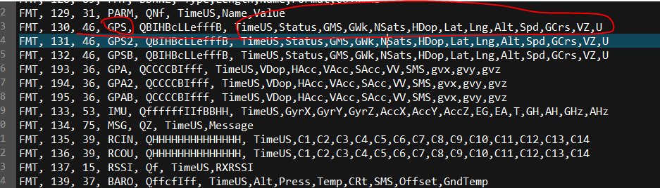

以上是变量包文件

例如变量包名GPS，包括了13个变量，名称分别为TIMEUS\status\gms\gwk.....



后面是数据行，gps变量包后的对应的13个变量数据

1. 现在的需求是需要将输入变量包名，例如VIBE变量包（震动数据），将所有log文本的VIBE变量包下的所有变量数据分类统计输出，统计各变量的解锁状态下的最大值最小值，均值，方差等，形成表格信息。
2. 需要采样MKF1变量包的数据，主要是用来寻找ADR变量值，ADR代表的是解锁状态，第一步中的所有数据统计数据均需要在解锁状态下。
3. 因为不同的变量包采样频率不同，所以需要对不同频率的数据进行处理
4. 每个变量包均包括时间信息为TIMEUS，可以通过timeus进行转换时间点，也可以通过重采样的办法修改频率。